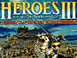
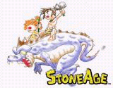
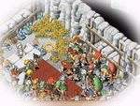

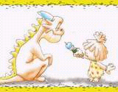
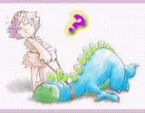
我们这些与亡灵为伴的民族眼下只有一个奋斗目标，那就是杀死那个将我们驱逐出埃拉西亚的人。出乎意料的是接下来发生的尼贡和伊欧弗王国的联合侵略帮了我们大忙。整个埃拉西亚大陆到处遍布着死亡，对于使用复活了的尸体作为部队的亡灵巫师来说这真是一个收获的季节，我们几乎已经闻到那些新鲜的阵亡者的气息了。
在凯瑟琳女王的旗帜下，复兴埃拉西亚的骑士们已经建立起了牢固的根据地，但是这个国家已经成为一片废墟了。更糟糕的是我此前的预感得到了证实：尼贡和克瑞根的联军已经攻下了埃拉西亚的首都，负责首都防卫的指挥官肯德尔也告失踪。
《石器时代》的故事都发生在一个叫做“尼斯大陆”的大地上。尼斯大陆原本是一个完整的陆块，但是在火山爆发之后，强大的自然力量将大陆分成了“基鲁”、“塞纳斯”和“加鲁迦”三个岛屿，而目前游戏的世界主要是由风格迥异的“塞纳斯”和“加鲁迦”两大岛组成的
宠物的忠诚度高低是依玩家的行为而改变的，如果战斗胜利，宠物不仅等级提高，忠诚度也会跟着上升，相反地玩家处罚宠物，或战斗失利宠物寿命终了时，忠诚度都会下隆，这时，宠物就会不听指挥，或任意自己行动，更甚者，还会攻击主人喔！

很久很久以前的年代，是大家印象中野蛮的石器时代。其实也并不尽是如此，在那个世界上有很多肉眼看不到的精灵们，栖息在道具、武器和防具之中，好让人们更容易使用各项器具，并给予人们莫大的勇气，治疗人们的疾病，赋予人们力量。另外还有很多前所未见的变型动物以及大家十分感兴趣的恐龙等，都会一一出现。你不光在战斗中可以碰见它们，在平时还可以把它们作为宠物来眷养着，如果你能够收集所有的恐龙，还可以通过照相功能做成一个恐龙图鉴大全！

邵柏祺
初（一）1
（0757）6772392

